Отчет № 2

SELECT (агрегатные функции)

Существуют следующие агрегатные функции в SQL, используемые с SELECT:

* SUM - возвращает арифметическую сумму всех выбранных значений.
* AVG - возвращает усреднение всех выбранных значений.
* COUNT - возвращает номера строк или не-NULL значения полей
* MAX - возвращает наибольшее из всех выбранных значений.
* MIN - возвращает наименьшее из всех выбранных значений.

Групповые функции используются подобно именам полей в операторе ***SELECT***, но с одним исключением: они берут имя поля как аргумент.

С функциями ***SUM*** и ***AVG*** могут использоваться только числовые поля.

С функциями ***COUNT***, ***MAX*** и ***MIN*** могут использоваться как числовые, так и символьные поля. При использова­нии с символьными полями ***МАХ*** и ***MIN*** будут транслировать их в эквивалент ASCII кода и обрабатывать в алфавитном порядке.

Пример с SUM

Команда:  
SELECT Sum(Товары.Розничная_цена) AS [Сумма розничных цен на все товары] FROM dbo.Товары

Исходная таблица:

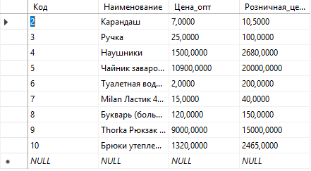

Результат выполнения команды:

Команда выводит сумму розничных цен на все товары в таблице dbo.Товары

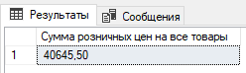

Пример с AVG

Команда:  
SELECT AVG(Товары.Цена_опт) AS [Средняя оптовая цена]

FROM dbo.Товары

Исходная таблица:



Результат выполнения команды:

Команда выводит среднее значение (кол-во/сумма) оптовых цен на все товары в таблице dbo.Товары

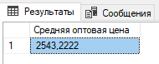

Пример с COUNT

Команда:

SELECT COUNT(Сделки.Код_товара) AS [Кол-во сделок с кодом товара 5]

FROM dbo.Сделки WHERE Код_товара=5

Исходная таблица:

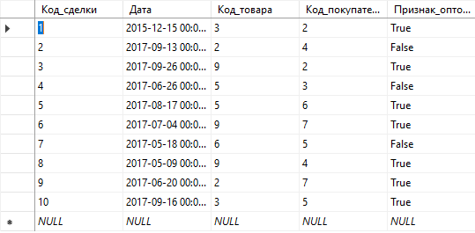

Результат выполнения команды:

Команда выводит количество сделок с кодом товара 5

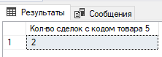

Пример с MAX

Команда:

SELECT MAX(Товары.Цена_опт) AS [Максимальная оптовая цена на товар]

FROM dbo.Товары

Исходная таблица:



Результат выполнения команды:

Команда выводит максимальную оптовую цену на товар из таблицы dbo.Товары

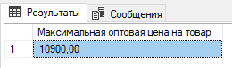

Пример с MIN

Команда:

SELECT MIN(Товары.Цена_опт) AS [Минимальная оптовая цена на товар]

FROM dbo.Товары

Исходная таблица:



Результат выполнения команды:

Команда выводит минимальную оптовую цену на товар из таблицы dbo.Товары

/Users/georgiydemo/Desktop/Снимок.PNG